系统操作流程
一、登陆

打开医科处科研管理系统主页（http://ecampus.sysu.edu.cn/yk/），输入项目负责人的用户名和密码登陆系统；或从医科处主页（http://mso.sysu.edu.cn/）左下方的科研管理系统链接进入，见下图。
登录系统的用户名为js+学校六位工资号，密码为校务管理系统密码，初始密码为abcd1234。忘记用户名和密码的项目负责人可以致电87332034或学校网络中心020-84115679重置。
目前系统只支持IE6.0，7.0，8.0版本的浏览器，暂不支持IE9.0以及其他类型的浏览器。使用其他浏览器容易出现在系统界面部分信息不能显示的情况，您需要先进行“兼容性视图设置”，操作如下 ：(以360浏览器为例)

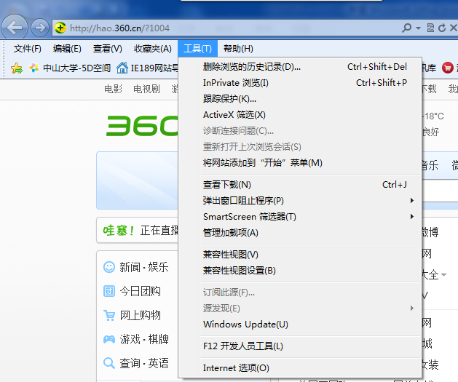

点击“兼容性视图设置”，此时会弹出一个窗口
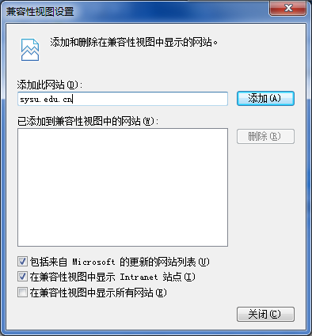
在添加此网站处输入：sysu.edu.cn后点添加然后关闭此窗口；重启浏览器就可以了。
二、填报数据说明
1、查找已导入项目：登陆个人界面后从左侧栏目进入“纵向项目”“项目一览”
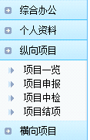
编辑纵向项目，则点击“项目一览”进入
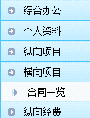

2、找到项目，点击右侧“编辑”按钮添加项目信息。
点击“编辑”

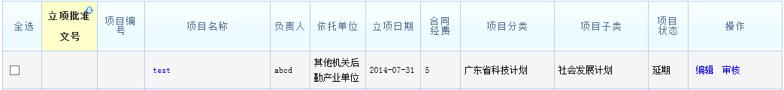

3、点击“项目预算”， 填报项目预算数据：
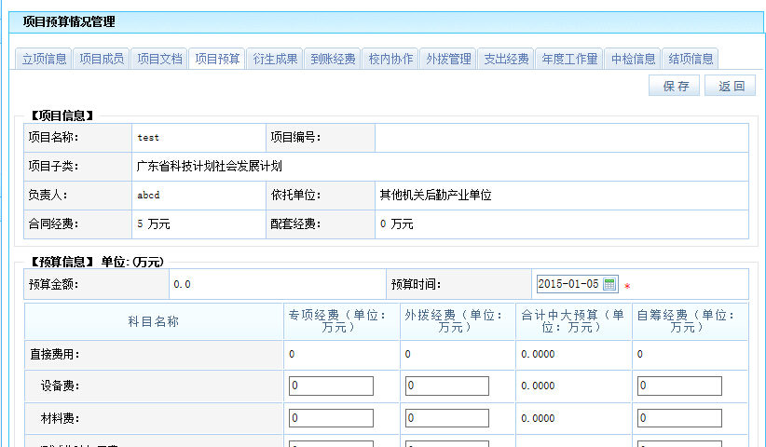

4、在“项目预算”界面，上传任务书或合同书等证明材料以供科研科审核，附件大小不得超过10MB。

5、点击“立项信息”“项目成员”核查项目基本信息、项目组成员信息，如有误请修改。
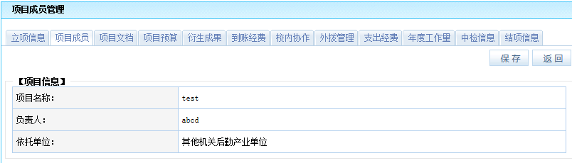

6、确认科研项目信息无误后，点击“保存”, 项目提交至单位、学校科研管理部门审核。
注意：整个填写过程中“保存”键只能点击一次，“保存”即为提交

